Pressnyhet

Den 22september 2017

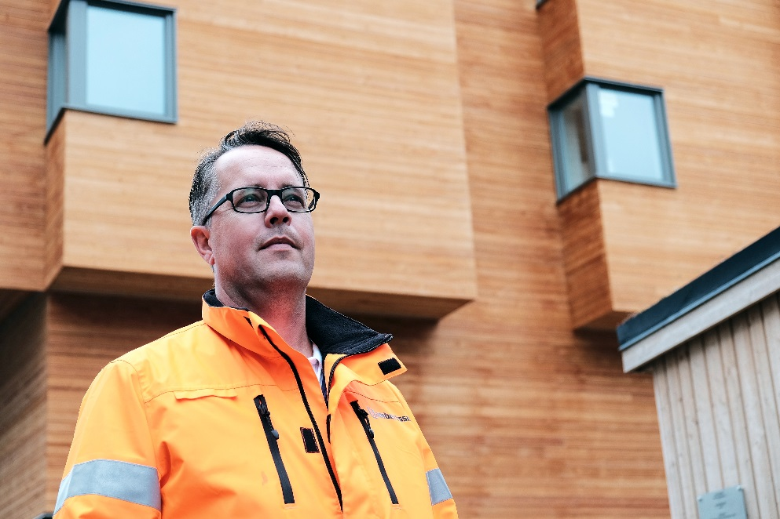
Lambertsson redo för omstart i Vallastaden

I helgen är det ﬁnal för landets största bo- och samhällsexpo i Vallastaden, sedan
återupptas arbetet med att färdigställa Linköpings nya stadsdel som har fokus på både social och miljömässig hållbarhet. En viktig byggsten har varit tredjepartslogistiken i Lambertssons och Swerocks regi – med samordning och närhet som ledord.

Linköpings nya stadsdel Vallastaden är just nu värd för landets största bo- och samhällsexpo, men i helgen avrundas mässan och på måndag återupptar merparten av de 38 byggherrarna arbetet med att färdigställa sina hus.
- Vi kommer att vara kvar på plats, ju närmare kunden desto bättre, säger Anders Persson som är säljare på Lambertssons projektdepå i Vallastaden.

Lambertsson Sverige AB vann tillsammans med Swerock uppdraget att sköta alla tjänster inom trepartslogistik under uppbyggnaden av den nya stadsdelen. Godsmottagning, mellanlagring, leveranser och avfallshantering – alla transporter och ﬂöden samordnades av dem, allt för att minska miljöpåverkan, trygga driften och ge en säkrare arbetsmiljö för alla aktörer. Vallastadens hjärta blev ett bygglogistikcentrum där Lambertssons även öppnade en projektdepå, den första i sitt slag men inte den sista – nyligen öppnade en snarlik depå i Partille Port norr om Göteborg.

På projektdepån har Anders Persson och kollegan Jonas Moldvik hanterat områdets alla ID06registreringar,närmare 4400! Dessutom har de hyrt ut bodplatser och all tänkbar utrustning till de pågående byggprojekten, som skruvdragare och sågar, fallskydd, bomliftar, lastmaskiner och tillfällig el.
- Vi löser kundernas problem och skaffar det som efterfrågas. Det är väldigt sällan vi sagt nej, berättar Anders Persson.
Depån har hela tiden jobbat på att ligga steget före byggarna.
- Vi har försökt hänga med i hyllorna var kunderna varit i projekten, säger Jonas Moldvik.
- Det är kul att hålla reda på alla, fråga om problem eller vad de gör i morgon. Allt för att få en
större förståelse för vad de behöver, vi är ju så här breda, säger Anders Persson och måttar så stort han kan med armarna. Men allt har inte kunnat ﬁnnas på depån så Jonas Moldvik har ofta utgått från huvuddepån i Tornby på morgonen, lastad med utrustning som beställts dagen innan – samordnade leveranser sparar både tid och miljö.

Håkan Eriksson är på väg ut genom en grind intill depån men hejdar sig när Anders Persson dyker upp, att byta några ord ﬁnns det alltid tid för. Han tycker att projektdepån och den samordnade logistiken fungerat perfekt:
- Det har varit fantastiskt bra! Vi från Miland Group/NMR var först på plats här i Vallastaden och jag är jättenöjd! säger Håkan Eriksson.
- Det blir ju lättare och bättre när man är så här nära byggena. Vi kommer att få se ﬂer projekt av den här typen och att samordna logistiken och ha projektdepåer är en bra grej för framtiden, vi kommer närmare våra kunder, det är klimatsmart och arbetsmiljömässigt mycket säkrare, konstaterar Anders Persson.

För ytterligare information, kontakta: Ola Angel, Lambertsson Sverige AB, 0733-37 61 00

